**Focus Pocus使用者安裝指南**

**（For Windows）**

1. **配對腦立方耳機移動版**
2. **安裝Focus Pocus和FocusIn**
3. **開始Focus Pocus的訓練**
4. **查看訓練報告**

# 1.配對腦立方耳機移動版

**注意**：如果您的電腦不帶有藍牙驅動程式，請自備一個藍牙適配器,安裝其驅動,並將腦立方耳機與其配對.如果您的電腦帶有內嵌的藍牙,請參照下列方法將腦立方耳機與其配對.

1-1.初步瞭解**。**配對之前,請準備一節7號電池，並瞭解耳機開關處於不同位置所代表的不同狀態。

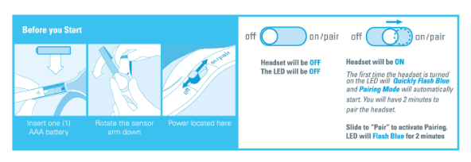

1-2.打開耳機配對模式**。**打開耳機，**配對模式**將自動打開,LED燈為**藍色快閃狀態**(2次/秒)。如果LED燈為非藍色快閃狀態，請把耳機開關撥到ON的位置並持續**3秒**，耳機進入**配對模式**。方法如下圖，

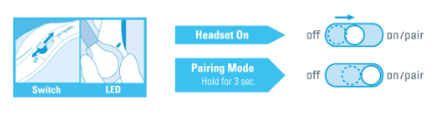

1-3.耳機配對**。**不同作業系統的藍牙配對說明如下：

**1-3-1.WINDOWS 8**

1. 打開**設置**，選擇**控制台**
2. 選擇**查看設備和印表機**
3. 點擊**添加設備**
4. 選擇**MindWave Mobile**，然後點擊**下一步**
5. 點擊**關閉**完成配對

**1-3-2.WINDOWS 7**

1. 點擊**開始**，選擇**設備和印表機**
2. 點擊**添加設備**
3. 選擇**MindWave Mobile**，然後點擊**下一步**
4. 點擊**關閉**完成配對

**1-3-3.WINDOWS VISTA**

1. 點擊**開始**，進入**控制台**
2. 打開**藍牙設備**
3. 選擇**MindWave Mobile**，然後點擊**下一步**
4. 點擊**應用**
5. 點擊**關閉**，完成配對

**1-3-4.WINDOWS XP**

1. 點擊**開始**，進入**控制台**
2. 打開**印表機和其他硬體**
3. 打開**Bluetooth設備**
4. 選擇**設備**標籤頁，點擊**添加**
5. 勾選“**我設備已經設置並且準備好**，**可以查找**”
6. 選擇**MindWave Mobile**，然後點擊**下一步**
7. 選擇“**讓我選擇自己的秘鑰**”
8. 點擊**關閉**完成配對

完成後，藍牙軟體將顯示耳機已配對並連接，耳機的燈將變為藍色慢閃（1次/秒）狀態。

# 2.安裝Focus Pocus和FocusIn

**完成藍牙耳機的配對以後，開始安裝Focus Pocus。**

**2-1.** 插入**Focus Pocus**的CD，並從**我的電腦**中打開

**2-2.** 在**Windows**資料夾中按兩下“**Focus Pocus-Setup.exe**”開始安裝

**2-3.** 稍等片刻，系統正在提取安裝檔

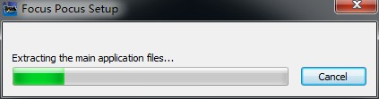

**2-4.** 按照Focus Pocus的安裝嚮導點擊“Next”

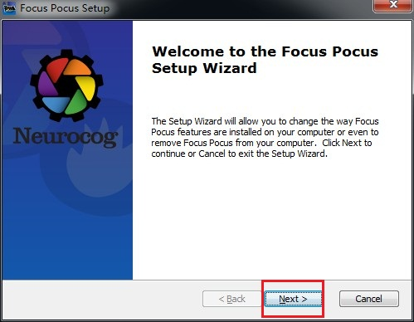

**2-5.** 點擊“Next”

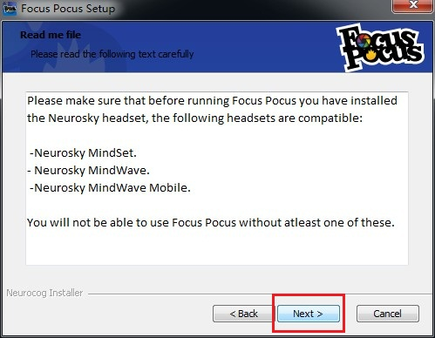

**2-6.** 閱讀並同意終端使用者授權合約，選擇“I accept the terms in the License Agreement”，點擊“Next”

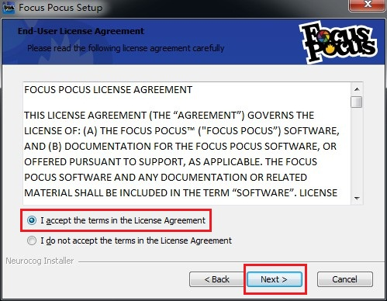

**2-7.**勾選“**Microsoft Visual C++2012 Redistributable**” 和 “**FocusIn**”， 點擊“Next”

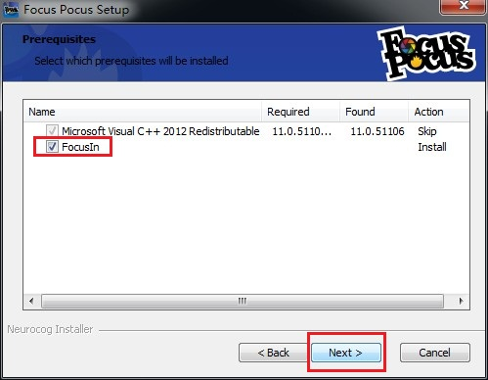

**2-8.** 點擊“Install” 開始安裝Focus Pocus

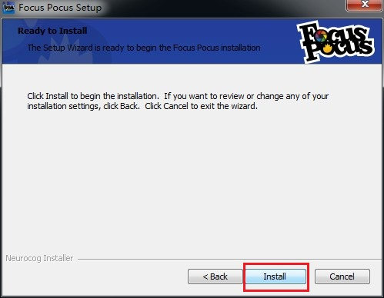

**2-9.**點擊“Finish”完成安裝， Focus Pocus將自動打開。如果暫時不想打開，可以去掉“Launch Focus Pocus”前面的勾。Focus Pocus和FocusIn同時被安裝在電腦裡。

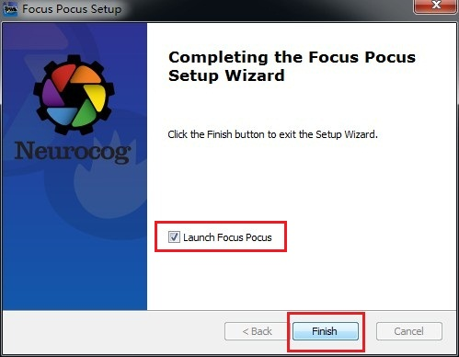

如果用戶想再次打開Focus Pocus的話，可以通過桌面的快捷方式Focus Pocus打開，也可以通過**開始/所有程式/NeuroCog資料夾**打開。

# 3.開始Focus Pocus的訓練

通過上述方式打開Focus Pocus。首次使用Focus Pocus需要**線上註冊**使用者帳號，這個帳號包括一個父母帳號和多個小孩帳號（一個小孩帳號需要一個序號）。

## 3-1. 申請Focus Pocus帳號

3-1-1.父母帳號申請

打開Focus Pocus，並點擊**“Register”**

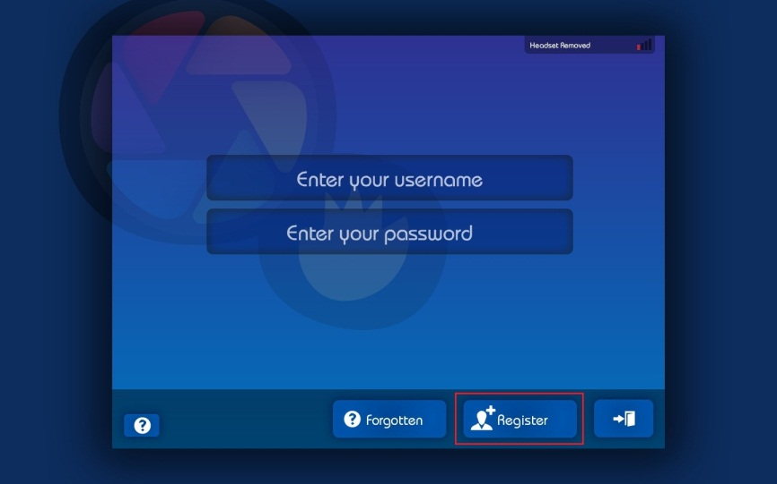

輸入必要的註冊資訊，點擊**“Register”**，此帳號為父母所有。進入下一步，

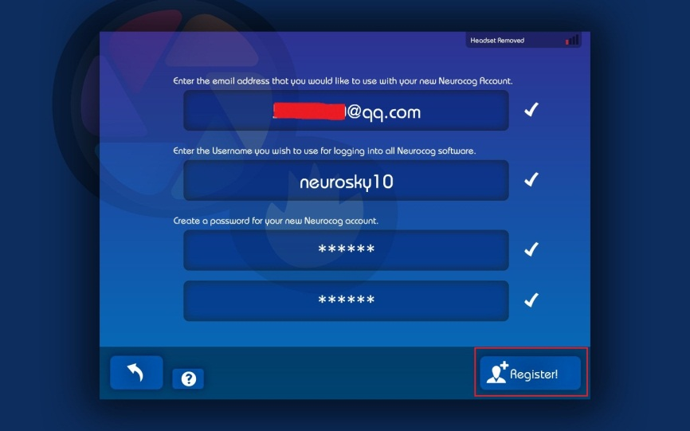

在新的頁面，輸入剛剛註冊好的帳號，並點擊**🗸**登錄

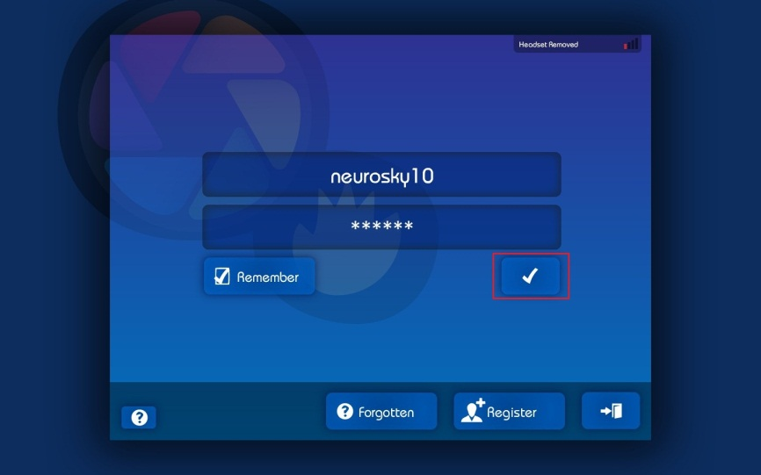

3-1-2.小孩帳號申請

在新的頁面中，點擊**下一步**，點擊**關閉**，點擊**創建用戶**，

輸入小孩的帳號用戶名，選擇小孩性別，並輸入正確的序號，如下圖。**序號在光碟包裝貼紙上**。

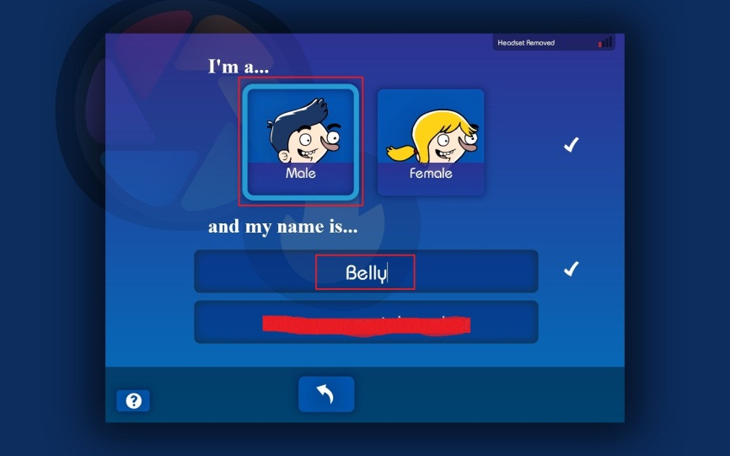

設置小孩帳號的密碼，然後開始Focus Pocus的神奇之旅吧！

## 3-2.開始Focus Pocus的訓練

### 3-2-1.佩戴耳機

按照下圖所示佩戴耳機，

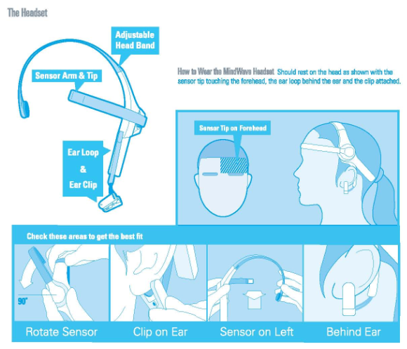

### 3-2-2.開始Focus Pocus的訓練

打開Focus Pocus，先用剛剛申請好的父母的用戶名和密碼登錄，再輸入小孩帳戶的密碼完成登錄，開始訓練。

Focus Pocus中每個單獨的訓練都會很詳細的使用方法，請仔細閱讀訓練中的**展示給我。**

## **3-3.疑難問題**

如果訓練過程中一直出現類似下圖的情況,

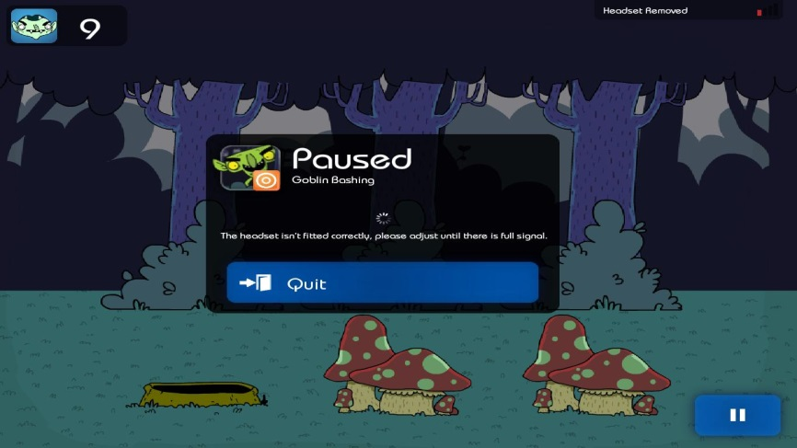

請參考下圖所示，調整耳機，

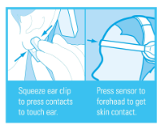

# 4.查看訓練報告

通過桌面的快捷方式打開FocusIn，或者通過**開始/所有程式/NeuroCog資料夾**打開FocusIn。用父母的帳號登陸可查看詳細的訓練報告。